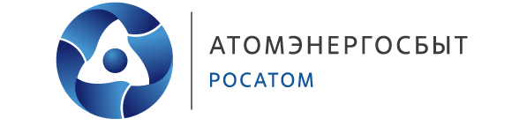
Акционерное общество
«АтомЭнергоСбыт»
(АО «АтомЭнергоСбыт»)
Филиал/ОП <Название>

Адрес филиала
Телефон <филиала>
Факс <филиала>
www.atomsbt.ru,
e-mail: info@atomsbt.ru
ОКПО <филиала>, ОГРН <филиала>
ИНН <филиала>, КПП <филиала>

Руководителю ______________________

<Адрес>
<дата создания претензии> |  | № | <номер дела>
На № |  | от

ПРЕТЕНЗИЯ

Между АО «АтомЭнергоСбыт» (Гарантирующий поставщик) и <Формальное название> (Потребитель) заключен договор энергоснабжения № <Номер договора> от <дата договора> (далее – Договор), в соответствии с которым гарантирующий поставщик обязался осуществлять продажу электрической энергии (мощности), а Потребитель – своевременно оплачивать приобретаемую электрическую энергию (мощность).
Обязательства по оплате электроэнергии в установленный Договором срок Вами не исполняются, вследствие чего по состоянию на <дата формирования претензии> у Потребителя образовалась задолженность за поставленную электрическую энергию (мощность) в размере <сумма> руб. за период <период>.
Вам необходимо не позднее 5 календарных дней со дня направления настоящей претензии оплатить задолженность.
В случае неоплаты указанной суммы гарантирующий поставщик будет вынужден обратиться в арбитражный суд с исковым заявлением о взыскании с Потребителя задолженности за электрическую энергию и пеней, предусмотренных нормативно-правовыми актами Российской Федерации и условиями договора с отнесением на Вашу организацию всех судебных расходов. При этом обязанность по возмещению судебных издержек и оплате госпошлины возлагается на обязанную сторону.

Дополнительно сообщаем, что на <срок оплаты по договору> общий размер задолженности по Договору составляет <сумма> руб., в том числе:
- за потребленную электрическую энергию - <сумма> руб.;
- неустойка/пени - <сумма> руб.;
- государственная пошлина и иные судебные расходы - <сумма> руб.

Указанную задолженность Вам необходимо погасить в кратчайшие сроки.

Приложение: | Реестр неоплаченных счетов-фактур.

